Repaso/Review
Examencito/Quiz
1. ¿Cuáles son las escalas que se usan más frecuente para marcar nuestros ejes?What are the scales that are commonly used on our axis?__________________________________________

2. ¿Qué debe hacerse para enseñar que los resultados de la investigación son válidos? What should we do to show that the results from our investigation are valid?_______________________________________________________________________

3. ¿Qué unidad de la medida es más exacta para medir la longitud de objetos pequeños? What unit of measurement is more precise to measure the length of small objects?__________________________

4. ¿Cuál es la longitud del caracol desde punto A hasta punto B? What is the length of the snail from point A to point B?________________
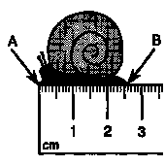
5. ¿Qué tipo de equipaje se usa para separar materiales por la densidad? What type of equipment is used to separate materials based on density?_____________________________

6. ¿Qué tipo de equipaje de laboratorio usaríamos para medir 15 mililitros de agua? What type of laboratory equipment should we use to measure 15 millilters of wáter?____________________________________________________

7.
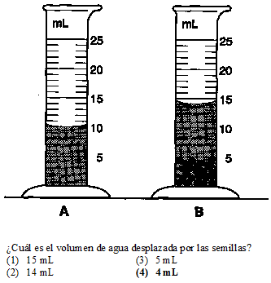

8. ¿Qué es el método aceptable para obtener el peso exacto de un espécimen? What is the accepted method used to obtain the exact mass of a specimen?___________________________________________________________________________________________________________________________________________________

9. ¿Qué procedimiento de seguridad debemos seguir antes de comenzar un disseción? What safety procedure must we use before starting a dissection?_____________________________________________________________________

10. ¿Cuándo deberíamos usar gafas de seguridad? When should we use safety goggles?_____________________________________________________________________

